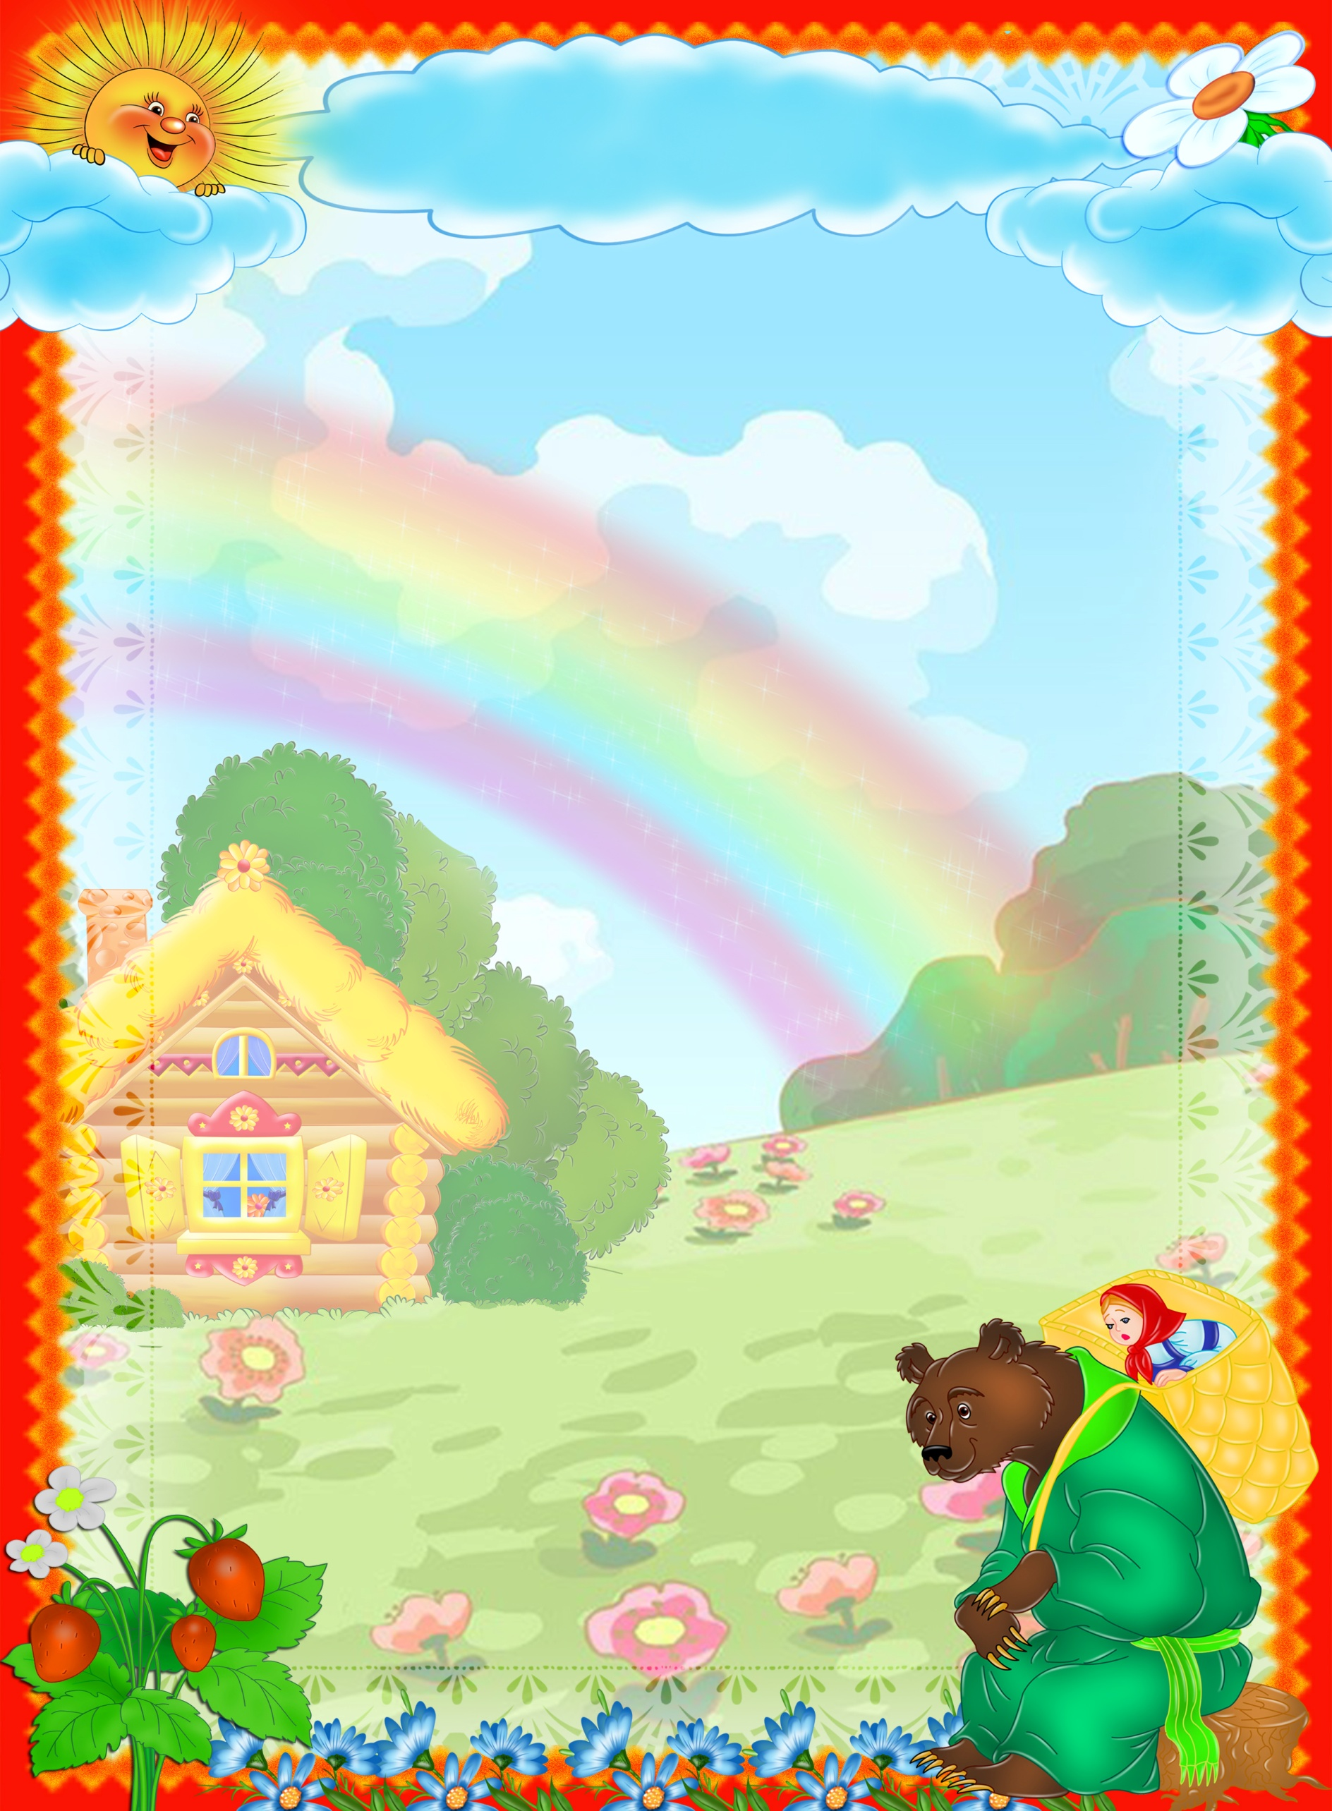

*Воспитатель Гусарова О.В.*

***Консультация для родителей***

***"Почитай мне, мама, сказку!"***

МБДОУ КАЗАНЦЕВСКИЙ ДЕТСКИЙ САД

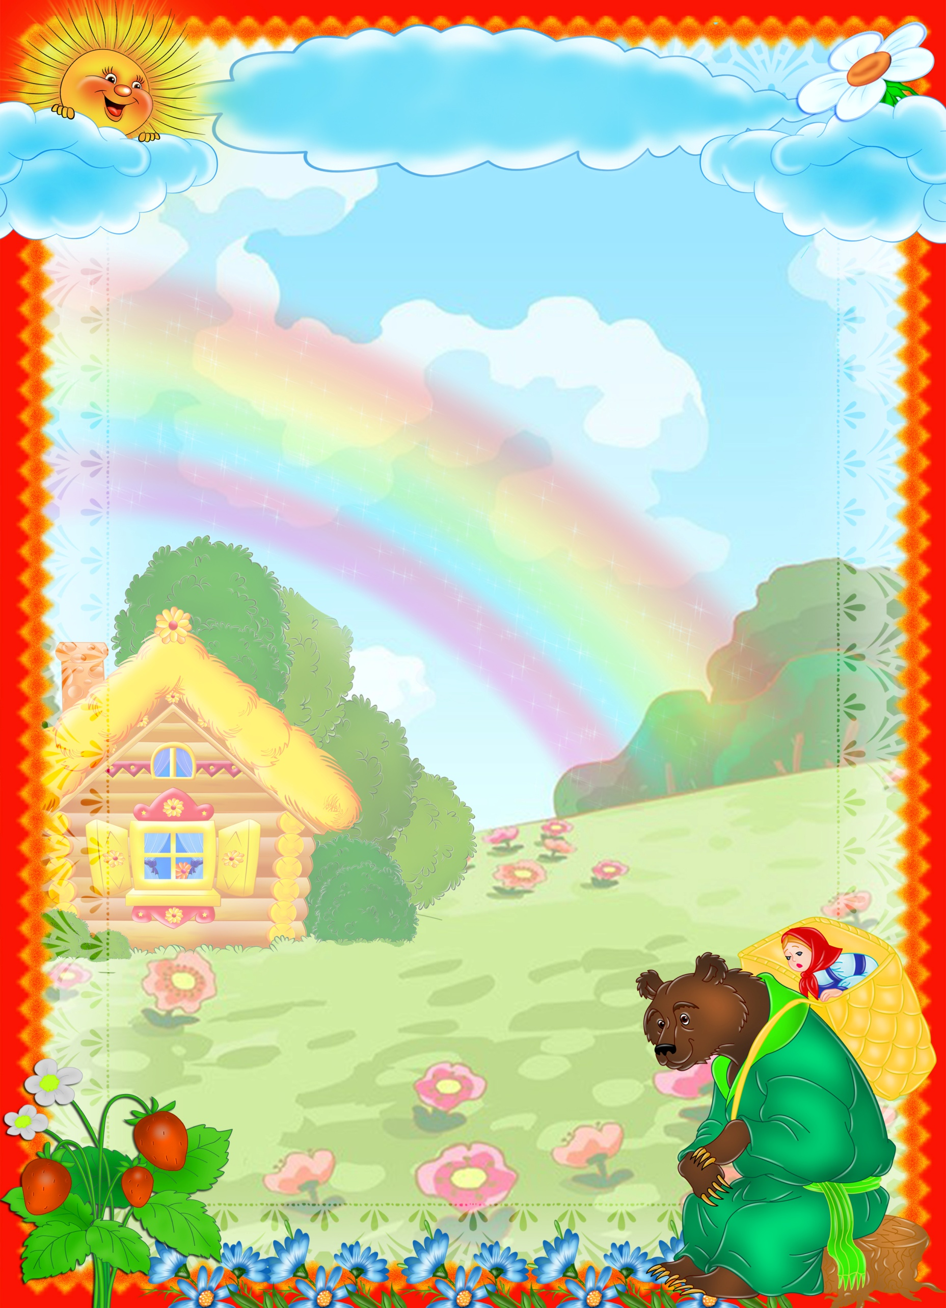***Консультация для родителей*** *"****Почитай мне****,****мама****,****сказку****!"*

**Сказка** – великая духовная культура народа,

которую мы собираем по крохам,

и через **сказку** раскрывается перед нами

тысячелетняя история народа.

*(А. Н. Толстой)*

Чтение **сказок** для детей – это не только интересно и полезно, но и приятное времяпровождение для **родителей и детей**. Это развитие речи и памяти. Благодаря **сказкам**, ребенок начинает знакомиться с окружающим миром, с такими понятиями как добро и зло, смелость и трусость. Именно **сказочная** форма изложения помогает маленькому человечку легко и ненавязчиво постигать житейскую мудрость. Ведь некоторые **сказки** бывают очень даже реалистичны. Их герои спят, едят, страдают и радуются, как обычные люди. Дети не любят наставлений, а **сказка** учит их добру и злу исподволь. Ребёнок учится мысленно действовать в воображаемых обстоятельствах, а это основа для любой творческой деятельности. Через **сказку** легче всего объяснить малышу, что такое *«хорошо»* и что такое *«плохо»*. Обычно ребёнок хочет походить на положительного героя. Злодеи всегда бывают наказаны, а хороших персонажей ждёт счастливый конец. Сразу понятно к чему надо стремиться! И при этом никаких скучных правил и назидательных бесед – просто есть положительный пример в виде благородных принцев, храбрых рыцарей, добрых фей, готовых прийти на помощь.

Дети всегда просят своих **родителей почитать им сказку**. Именно **сказка** первая знакомит ребенка с миром литературы. Через **сказку** легко объяснить ребенку, что хорошо делать и что нежелательно.

К сожалению, в ритме современной жизни многие **родители** заменяют эту старую добрую традицию – чтение **сказок** перед сном на интернет, **аудиосказки**, компьютерные развлечения и телевизионные программы. Безусловно, они выручают, но всему должно быть свое место и время. Дети *«как губка»* впитывают все, что видят и слышат вокруг себя. А чем больше хорошего и доброго они видят и слышат, тем добрее и позитивнее становятся они сами.

Опыт показывает, что современные дети знают очень мало **сказок**. Очень часто на вопрос: "Кто твой любимый **сказочный герой**?", называют героев мультфильмов, а порой не самых милых и добрых. **Сказка - живая сказка**, **рассказанная** или прочитанная мамой или папой, несет в себе огромный потенциал, который просто необходимо использовать. Учеными установлено, что ребенок, которому систематически читают, накапливает богатый словарный запас, так как слышит больше слов. Читая вместе с мамой, малыш не только узнает что-то новое, но и активно развивает воображение и память, а порой усваивает важные жизненные уроки. А что же теперь? Наши ребятишки знают как победить злобного монстра из очередной компьютерной игры, но не знают кто такой Оле Лукойле, они с увлечением смотрят очередную серию про Бакуган и совсем не имеют понятия кто такой барон Мюнхаузен…

А сейчас немного о возрастных ограничениях.

Не стоит пренебрегать чтением книжек и для совсем маленьких

малышей. С полугода можно постепенно читать и показывать

движениями *«Сорока – белобока»*, *«Ладушки»*, *«Идет коза рогатая»*. Это развивает у ребенка память, внимание, а также привычку слушать.

Ближе к 2 годам деткам интересны стихи и **сказки***«посерьезнее»*, особенно с участие животных в качестве персонажей, а также пальчиковые игры, например, любимый всеми *«Мальчик с пальчик»*. Подключаем развитие мелкой моторики.

2 -3 года - время **сказок** о животных с простым сюжетом, где ребёнок может подражать движениям и звукам, которые издают персонажи. Малыши очень любят повторяющиеся сюжетные обороты (*«Репка»*, *«Колобок»*, *«Теремок»*). Они помогают ребёнку запомнить сюжет.

От 3 до 5 лет – мозг ребёнка уже готов к восприятию волшебных **сказок**. Но здесь главное не переусердствовать. Пусть чудеса в ваших **сказках будут не пугающими**, иначе у ребёнка могут возникнуть страхи, с которыми вам потом придётся *«бороться»*.

От 5 до 7 лет – детям можно читать любые **сказки**. В этом возрасте дети уже должны уметь **пересказывать известные сюжеты**.

Уважаемые **родители**, выделите пол часа своего времени, чтобы **почитать добрые детские сказки своим детям**. И помните: «**Сказка греет**, **сказка лечит**, **сказка учит жить**!»